**COMPLÉMENT : ÉVALUATION DU NOMBRE DE NŒUDS RÉELS GÉNÉRÉS POUR UN ARBRE DONNÉ**

On sait qu’il y a **9! possibilités de combinaisons possibles finales**. Cependant, le programme va aussi générer les états intermédiaires (grilles partiellement remplies).

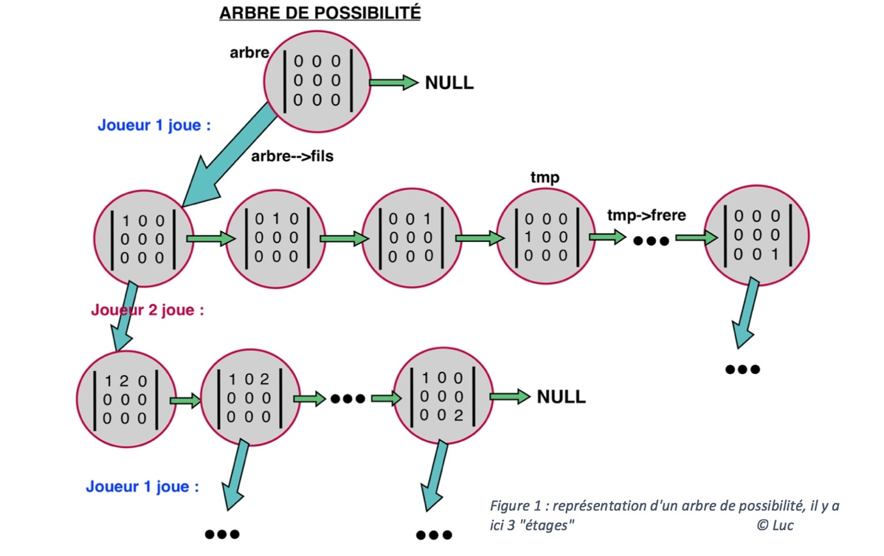Reprenons le schéma précédent :

On voit bien là que si on génère l’intégralité de l’arbre on a d’abord :

-**un nœud** à la racine,

-puis **9 nœuds générés** (9 placements possibles à partir d’une grille vide),

-puis 8 nœuds pour chaque père, donc **8*9 = 72 nœuds** générés,

-puis 7 nœuds pour chacun des 8 nœuds donc **7*8*9 nœuds** générés,

- **…**

- jusqu’aux **9*8*7*6*5*4*3*2*1 = 9 !** nœuds générés finalement.

On peut donc établir de ce fait qu’une génération d’arbre à partir d’une grille vide produit : $\sum_{0}^{8}{\frac{9!}{\left(9-n\right)!}}$ = 623530 nœuds au total

En pratique, on implémente l’algorithme ***nbr_noeuds*** pour déterminer le nombre total de nœuds générés qui est alors d’environ 546480 nœuds. Ceci est **cohérent qu’on trouve une valeur inférieure** car les sous-éléments d’une grille **partiellement remplie mais gagnante** ne sont **pas générés**. Cependant on a une erreur du modèle relative d’environ :

(623530-546480)/546480 * 100 = 14%

Donc on peut considérer ce modèle comme une **bonne approximation** de la génération des nœuds.

On peut généraliser cette formule sur une grille déjà partiellement remplie : $\sum_{k=0}^{n-1}{\frac{n!}{\left(n-k\right)!}}$ avec n le nombre de cases vides. Il s’agit encore ici d’un modèle.

L’algorithme ***nbr_noeud_ameliore*** va plus loin et détermine le nombre de nœuds générés à chaque remplissage d’une case. Une implémentation **sur Scilab** des tableaux obtenus en sortie montre la courbe théorique (modèle, en rouge) et pratique (en vert). Si l’on somme les quantités de nœuds pour chaque profondeur n, on retrouve le nombre 623530 et 546480 (nbr totaux de nœuds générés). On comprend aussi que sur les 6 premiers coups le nombre de possibilité coïncide (en effet il n’y pas encore eu de possibilités de coups gagnants, donc de nœuds générés moins importants que dans le modèle théorique).

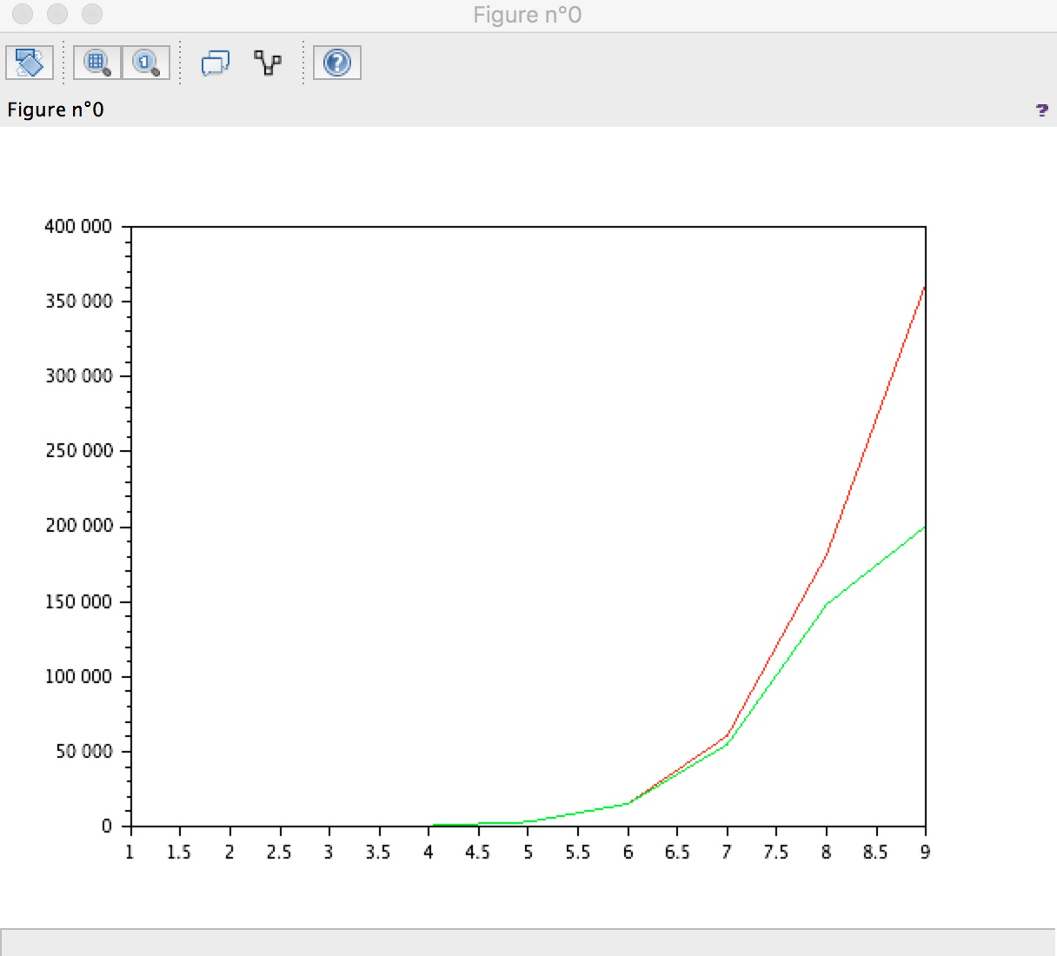

La question « utile » de ce complément est donc : comment affiner le modèle $\sum_{k=0}^{n-1}{\frac{n!}{\left(n-k\right)!}}$ précédent pour trouver une approximation **plus précise de la génération totale des nœuds d’un arbre ?**